الجمهورية الجزائرية الديمقراطية الشعبية
وزارة التربية الوطنية متوسطة :الشهيد بركوشة غربي – أم العظام – ولاية الجلفة التاريخ:13/03/2024 المستوى: اولى متوسط
اختبار الفصل الثاني في مادة: العلوم الفيزيائية و التكنولوجيا المدة: 1 سا 30 د
التمرين الاول(06ن):
اليك الادوات التالية :

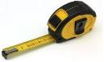
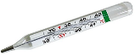
رقم -1-
رقم -3-
رقم -2-

- اكمل الجدول التالي بما يناسب:
 | اسم الاداة | وحدة قياس | وظيفتها
أداة رقم -1- | ................................................. | ................... | ...........................................
أداة رقم -2- | ................................................ | .................... | ............................................
أداة رقم -3- | ................................................. | .................... | ..........................................

2- حول ما يلي :
3ml=…………cl, 1,4m³=………….cm³ 0.9g=……mg
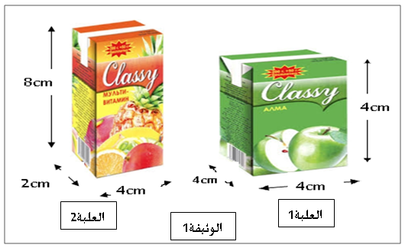
التمرين الثاني: ( 06نقاط)
اشترى الأب لولديه التوأم الحسن والحسين علبتا عصير فأراد كل واحد منهما أخذ العلبة الأكبر وحصل شجار بينهما، حاول الأب إقناع الولدين أن العلبتان بهما نفس حجم العصير لكن دون جدوى.
1)حاول إقناع الولدين وذلك بالإجابة على الأسئلة التالية:
أ) ما هو شكل كل من العلبة 1 والعلبة 2 ؟
العلبة1:.................العلبة2:...................
ب) أحسب حجم علبتا العصير بالاعتماد على معطيات الوثيقة 1.

اقلب الصفحة
حجم العلبة1 القانون.......... حجم العلبة2 القانون :............ التطبيق العددي ...................... التطبيق العددي.................................... النتيجة : ....................... النتيجة: .................

الوضعية الإدماجية( 08ن) :
الاناء1
تجادلت خديجة مع زميلتها صارة حول مادة صنع خاتم كانت قد وجدته, حيث تقول خديجة أن مادة الصنع هي الفضة أما زميلتها فتصر على أن مادة الصنع هي نحاس , فذهبا الى استاذهما, حيث قام بقياس كتلة الخاتم و حجمه, فكانت النتائج كالتالي: m=100.5g و لقياس حجم الخاتم قام بإنجاز تجربة كما توضحها الوثيقة 2
- ما هو حجم الخاتم (V) ؟ كيف تسمى الطريقة المتبعة لمعرفة حجم الخاتم؟
- بين من أي مادة صنع هذا الخاتم؟ علل
سقط الخاتم من يد الأستاذ الى حوض به ماء
- في رايك هل يغوص ام يطفوا هذا الخاتم؟ برر اجابتك .
السندات
بلاتين | نحاس | الفضة | المادة
21.5g/cm³ | 8.9g /cm³ | 10.5g/cm³ | الكتلة الحجمية
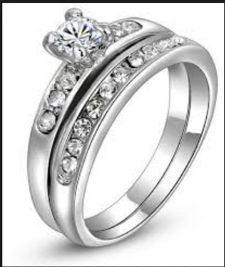
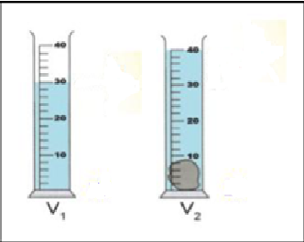

خاتم
الوثيقة 2

بالتوفيــــــــق

